ＦＡＸ番号 | ０７６７－５２－３２９５
MicrosoftFormsでの申し込みはこちら | 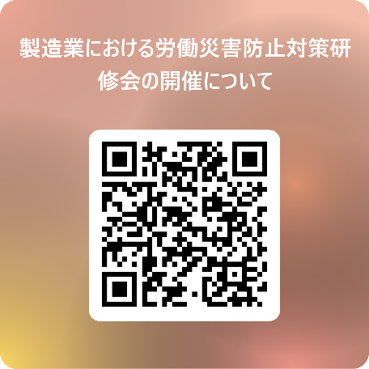

出席予定者連絡票

令和８年11月26日（木）製造業における労働災害防止対策研修会
- 機関名称

担当者職氏名：
電話番号：
メールアドレス：

- 出席者職氏名
所属課名 | 役職名 | 氏名

- 連絡･質疑事項

